Ödev – Karaşimşek- 1.1 – Erol Akif KURTCEBE

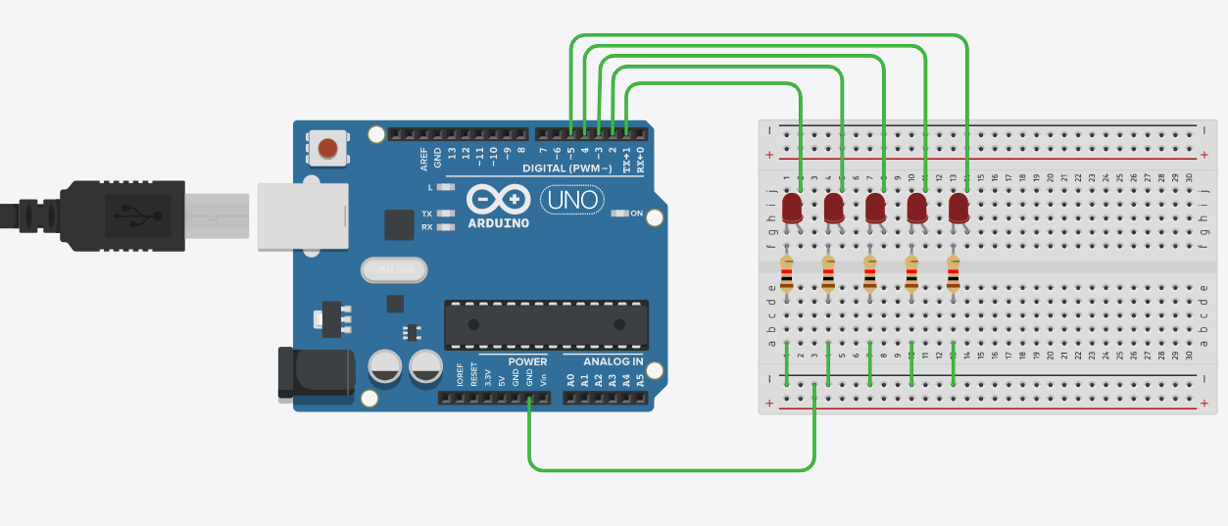

Kod:

